Ministerul Educaţiei al Republicii Moldova
Universitatea Tehnică a Moldovei

Catedra Mecanica Teoretică

RAPORT

Despre lucrarea de laborator Nr.
la Mecanică realizată în MATLAB

Tema: Dinamica punctului material in MATLAB

V-16

A efectuat: Melniciuc Dumitru

A verificat: Andronic Silvia

Chişinău 2017

1. Dinamica punctului material. Un punct material de masă m care se deplasează în planul xy sub acțiunea a două forțe F1 și F2. În momentul inițial de timp, punctul se află în originea sistemului de coordonate, iar viteza v0 este orientată sub un unghi de 450 față de axa absciselor, x.
a)Să se construiască pe aceleași axe de coordonate cu linii diferite graficul dependențelor
x = x(t) și y = y(t).
b) Să se construiască într-o fereastră aparte dependențele vx(t), vy(t) și v(t).
c) Să se construiască traiectoria punctului material. Să se indice pe grafic vectorul vitezei pentru momentul inițial și pentru un moment arbitrar de timp.
Notă:
În MatLab vectorii se definesc ca masive compuse din componentele vectorilor. Sumarea
vectorilor presupunea sumarea masivelor, componentă cu componentă. Pentru trasarea unui
vector pe grafic, aplicați comanda hold on, apoi quiver(x,y,u,v).
Instrucțiunea quiver(x,y,u,v) permite construirea unui vector cu originea în x, y și componentele
u, v.
2. Un punct material M, de masă m = 1.5 kg se deplasează în spațiu sub acțiunea unei forțe P.
Asupra punctului acționează din partea mediului o forță de rezistență R, care este orientată în
sens opus mișcării și este proporțională cu viteza punctului, R = C*v. În momentul inițial de
timp, punctul material se află în poziția inițială, definită prin vectorul inițial de poziție r0, și are
viteza v0.
a) Să se construiască graficele dependențelor x = x(t), y = y(t) și z = z(t).
b) Să se construiască ecuația traiectoriei punctului material și să se indice pe grafic
vectorul vitezei inițiale.
c) Pentru două puncte arbitrare de pe traiectorie să se indice vectorul vitezei.

Sarcina 1
a)
M-File :
function dudt=fun(t,u) >> v0=2;
m=2; >> alfa=pi/4;
x=u(1); >>tmin=0;
y=u(2); >> tmax=10;
xp=u(3); >> t=[tmin,tmax];
yp=u(4); >> x0=0;y0=0;
xpp=(-0.5.*x+0.7.*x)./m; >> v0x=v0*cos(alfa);
ypp=(-0.5.*y-0.7.*(2.*y))./m; >> v0y=v0*sin(alfa);
dudt=[xp;yp;xpp;ypp]; >> u0=[x0,y0,v0x,v0y];
>> [t,u]=ode45('fun',t,u0);
>> figure(1);
>> plot(t,u(:,1),t,u(:,2));
>> title('traiectoria miscaii punctului');
>> xlabel('t,sec'); >> ylabel('x,m');
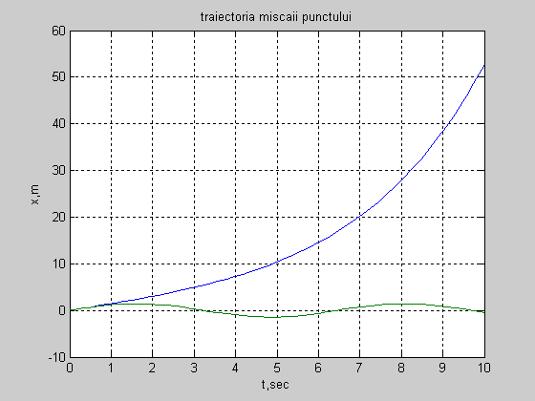
>> grid on;

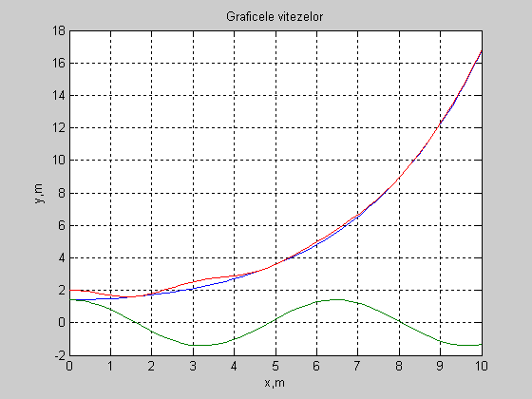
b)
>> v=sqrt(u(:,3).^2+u(:,4).^2);
>> figure(2);
>> plot(t,u(:,3),t,u(:,4),t,v);
>> grid on;
>> title('Graficele vitezelor')
>> xlabel('x,m'); >> ylabel('y,m');

c)
>> figure(3);
>> plot(u(:,1),u(:,2));
>> title('Miscarea punctului material');
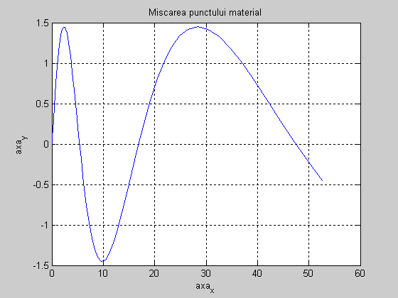
>> xlabel('axa_x');
>> ylabel('axa_y');
>> grid on;

Sarcina2
a)
M-File :
function dudt=fun2(t,u) >> v0x=1.5;
m=1.5; >>v0y=-0.4;
c=-0.15; >>v0z=0.3;
x=u(1); >>tmin=0;tmax=10;
y=u(2); >>t=[tmin,tmax];
xp=u(4); >>x0=0.7;
yp=u(5); >>y0=0.3;
zp=u(6); >>z0=1.4;
xpp=(-0.35.*x+c.*xp)./m; >>u0=[x0,y0,z0,v0x,v0y,v0z];
ypp=(-0.5.*y+c.*yp)./m; >> [t,u]=ode45('fun2',t,u0);
zpp=(-0.5.*z+c.*zp)./m; >> figure(4);
dudt=[xp;yp;zp;xpp;ypp;zpp]; >> plot(t,u(:,1),t,u(:,2),t,u(:,3));
>> title('Graficele dependentelor x, y, z de timp');
>> xlabel('t(s)'); >> ylabel('x(m)');
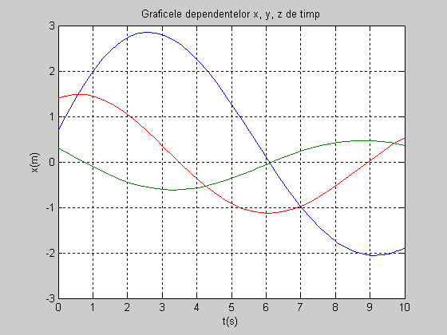
>> grid on;

b)
>> figure(4);
>> plot(t,u(:,1),t,u(:,2),t,u(:,3));
>> title('Graficele dependentelor x, y, z de timp');
>> xlabel('t(s)');
>> ylabel('x(m)');
>> grid on;
>> figure(5);
>> plot3(u(:,1),u(:,2),u(:,3));
>> title('Ecuatia traiectoriei punctului material');
>> xlabel('axa x');
>> ylabel('axa y');
>> zlabel('axa z');
>> grid on;
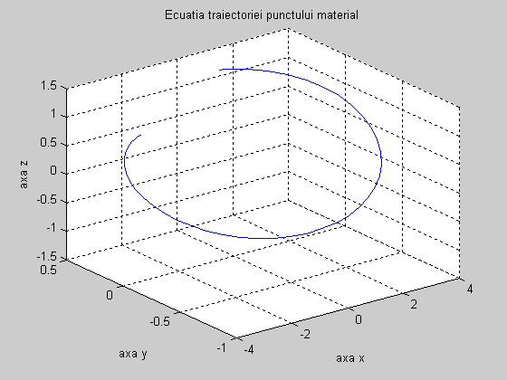

Concluzii :
In urma efectuarii laboratorului am obtinut anumite competente in lucru cu dinamica punctului. In procesul crearii am invatat si am inteles cum se face graficele functiei unui punct material de masa ‘M’ care se deplaseaza pe planul zy sub actiunea a doua forte.

